

Il sottoscritto……………………………………. , nato a……………………………… , il…………..………C.F……………………………………….…………,Legale Rappresentante di……………………………………………..Codice fiscale………………………..,Partita IVA ……………………………………, avente sede legale a in Via/Piazza…………………………………….n. CAP………………..………….. , PEC…………………………………………………

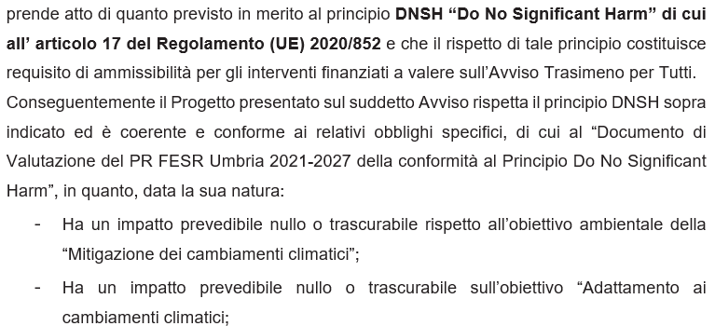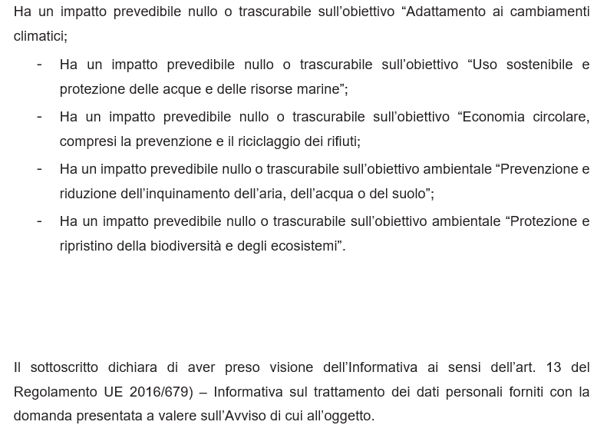

Luogo e data __________

**Firma Digitale del dichiarante (legale rappresentante/titolare) o firma autografa con allegato documento del legale rappresentante**

